RENCONTRE FRANCE PAYMENTS FORUM DU 25 JUIN 2026
Introduction par Pierre Allégret
Compte rendu
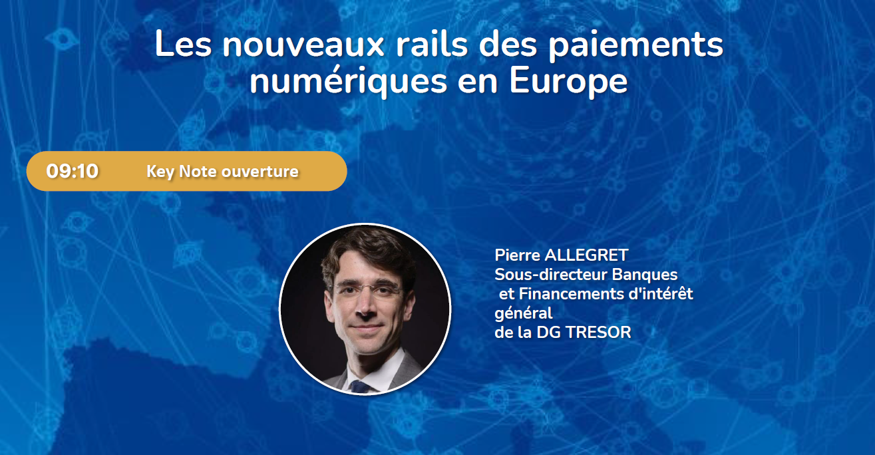
Bonjour à tous et merci beaucoup de m'avoir invité pour cette introduction. J'ai pris mes Direction générale du Trésor (DGT) il y a juste un mois, et c'est la première fois que j'ai l'opportunité d'intervenir devant vous.
L’euro numérique
Je dois dire, pour commencer, que ce qui est très nouveau pour moi, c’est l'euro numérique : pas l'euro numérique en général, car j’étais déjà à la DGT, sous-directeur en charge des sanctions et de la lutte contre la criminalité financière. J’avais donc déjà eu à regarder le sujet de l'euro numérique, mais c’était à un moment où on discutait des concepts, des principes, de ce que qu'est l’euro numérique et de ce que cela implique, ou des positions extrêmement réservées du Parlement européen.
Ce qui est très nouveau pour moi c'est que j'arrive à un moment où il y a eu avant-hier un accord en commission ECON du Parlement sur un texte extrêmement constructif et volontariste, très différent des positions qui avaient été précédemment celles du Parlement européen. Nous avons donc maintenant une proposition de la Commission, une position constructive du Conseil, une position constructive du Parlement européen, et une position de la Banque centrale européenne qui était déjà tout à fait constructive comme chacun le sait. Donc la question n’est désormais plus tellement quoi ou pourquoi, mais plutôt comment et quand.
Des questions vont continuer à se poser et à susciter, je pense, beaucoup de recherches académiques, par exemple sur ce que signifie créer une monnaie numérique directement auprès de la banque centrale par rapport à d’autres modèles. Mais pour nous, Direction générale du Trésor, quand nous allons aborder les négociations en trilogue, nous allons entrer dans des questions beaucoup plus spécifiques et qu'il va falloir traiter assez vite, sur le modèle économique pour les distributeurs, et entre les divers instruments de paiement, sur le plafond de détention, comment il va être fixé, quelles règles vont être appliquées, et sur les infrastructures concrètes qui vont être utilisées par la BCE…, qui ne sont véritablement dans l’objet du Trilogue.
Dans la manière d'aborder les discussions sur ce sujet, il faut arriver séparer deux choses : il y a un monde dans lequel on discute de la place de cet instrument par rapport à d'autres, et puis il y a un monde plus « boutiquier » dans lequel il faut dire, article par article, ce que l’on voudrait, ce que l'on ne veut pas, ce qu'il ne faut absolument pas et quel impact cela peut avoir, tout ceci en se projetant dans un monde dans lequel on n'est pas à l'abri des accélérations de négociations.
Côté Direction générale du Trésor, nous nous fixons quelques objectifs :
Premier objectif : nous ne souhaitons absolument pas que l'euro numérique intervienne comme remplaçant de tous les moyens de paiement existants. Ce que nous souhaitons obtenir des discussions avec la BCE et des schémas en place, c'est que les solutions qui ont déjà été développées pour répondre aux préoccupations de coûts et de souveraineté conservent leur place. En France nous avons toujours eu les Cartes Bancaires, nous avons maintenant les solutions autour de Wero. Nous souhaitons que tous ces dispositifs conservent leur place.
Autrement dit, nous ne partageons pas les objectifs qui peuvent être affichés selon lesquels tout cela doit être remplacé par l'euro numérique, et d’ailleurs la BCE ne dit pas cela. Nous souscrivons plutôt à l’idée que dès lors qu’on doit considérer que l'euro numérique va se faire, et compte tenu de l’importance des volumes de paiement, il faut faire en sorte qu'il y ait une place pour les autres solutions avec des infrastructures européennes, souveraines. Et quand on pose des questions sur la nécessité de disposer d’infrastructures européennes souveraines, et pas seulement américaines, il faut garder une place pour ce qui a déjà été développé, et pour une coexistence et parfois une concurrence, et pas une concurrence pour laquelle il y aurait un désavantage pour certaines solutions.
Dans cet esprit, nous sommes ravis de l'accord d'interopérabilité EPI/EuroPA qui a été conclu un peu plus tôt cette année. Le fait que la solution Wero puisse passer à une échelle plus européenne et qu'on pourra faire des paiements transfrontières en utilisant des dispositifs comparables d'autres États membres est une très bonne nouvelle. Nous sommes à l’écoute et en soutien.
La tokenisation
Le sujet de la tokenisation nous intéresse aussi beaucoup. Je suis ingénieur, mais ce qui nous intéresse vraiment n’est pas la technologie des registres distribués, mais la perspective (parfois la promesse) d'avoir à un moment des modes de règlement quasi immédiats, beaucoup plus rapides, qui permettent de résoudre des problématiques anciennes, voire d'être beaucoup plus efficaces dans le monde des paiements et dans le monde des titres.
Notre perception générale est que c’est très crédible et que cela se développe, quand on voit ce qui se passe au niveau international. Nous avons peut-être une crainte qu'on reproduise un retard européen par rapport à d'autres juridictions, la crainte classique de développer plus de réglementations que de solutions. C'est dans cet esprit que nous avons lancé conjointement avec l’ACPR et l’AMF un groupe de Place, pour voir ce qui peut être fait.
En France, nous avons des établissements financiers extrêmement solides, et des utilisateurs qui sont globalement contents de leurs services. On pourrait donc imaginer être dans un monde plutôt stable, mais en réalité il y a des potentiels de disruption assez forts. Il vaut donc mieux que tous les acteurs se posent la question de ce qui peut arriver et de ce qui peut être fait, avec l'idée que nous ne passerons pas tout notre temps à nous protéger contre des innovations si ces innovations apportent vraiment quelque chose. C’est pour cela que nous avons lancé ce groupe de place.
Nous avons aussi un travail avec nos amis allemands : nous avons mis en place un groupe bilatéral d’experts qui rendra peut-être ses premières conclusions en Eurogroupe en juillet, et rendra en tout état de cause d'ici la fin de l'année, des conclusions publiques, qui visent aussi à voir quelles sont les perspectives dans ces domaines-là.
Parmi les initiatives que nous souhaiterons soutenir, il y a évidemment, la monnaie numérique de banque centrale (MNBC) de gros. On parle beaucoup de la monnaie numérique de détail mais, comme vous le savez tous (et c’est une position assez consensuelle en France depuis longtemps), on voit assez bien ce que pourrait apporter une MNBC de gros, avec des perspectives d'être beaucoup plus rapide. Nous sommes en plein soutien, et nous sommes ravis que la Banque de France ait été leader sur ce thème au sein de l'Eurosystème. C'est le sens du projet PONTES que vous connaissez bien mieux que moi, qui va apporter une « patte » tokenisée au règlement TARGET et à plus long terme, le projet APIA, étendre cela.
C'est donc quelque que nous soutenons totalement, mais nous pensons aussi que ce ne sera pas suffisant, et qu’il y a aussi une place pour des actifs de règlement tokenisés autre que la MNBC. Nous voyons bien que se développent à la fois des logiques de passer par des stablecoins en euros, ou par des dépôts tokenisés. Le ministre l’a dit à Vivatech, et le gouverneur de la Banque de France aussi.
Nous sommes plutôt agnostiques, nous ne sommes pas à un moment où on se dit « tout sera remplacé par des stablecoins en euros » ou bien « tout sera en dépôts tokenisés ». Chacun a ses avantages et ses inconvénients. Sur les stablecoins, nous avons un règlement, un cadre, et cela a un côté plutôt rassurant. Sur les dépôts tokenisés, pour les amateurs de politique économique, il est vrai que la transmission de la politique monétaire est quelque chose qui existe. Nous restons ouverts à toutes les approches et nous regardons tout cela d'une manière constructive. Nous sommes dans une démarche où nous pensons qu'il y a beaucoup à gagner en termes de compétitivité, d'autant plus si d'autres pays du monde le font, et donc on voudra garder toutes ces solutions.

Les paiements classiques
Bien sûr, nous ne travaillons pas que sur les paiements numériques. Les paiements classiques restent très importants. Vous avez vu que la directive sur les services de paiement est arrivée en phase de trilogue, nous allons la transposer, et c'est très important pour nous. Le dispositif de lutte contre la fraude avec le registre des IBAN frauduleux a été lancé. Nous avons pleinement instruit et soutenu ce dispositif, et il est très important de pouvoir le mettre en œuvre.
Et puis, nous travaillons aussi sur des paiements qui ne sont pas du tout numériques. Marc Schwartz est dans la salle, et je le salue. L'idée n'est absolument pas de remplacer intégralement les espèces : il y a des enjeux d'inclusion qui font qu'on ne pourra pas forcément inclure plus de population en leur disant « plutôt que d'avoir un compte bancaire, vous allez avoir un euro numérique ». Beaucoup d'autres questions se posent à ce sujet mais je confirme que notre objectif n'est pas que les sujets qui seront évoqués au cours de cette matinée « écrasent » tout le reste. Tout le reste sera aussi discuté.
Merci de votre attention.
Hervé Sitruk
Merci beaucoup d’être avec nous. C’est une de vos premières interventions en public. Quand un responsable arrive, on lui demande de faire un « rapport d'étonnement ». Vous qui arrivez souhaitez-vous présenter à notre auditoire sur ce que vous découvrez dans ce monde particulier des paiements ?
Pierre Allégret
Oui, bien sûr. J'avais une image d'une certaine stabilité, voire d'un immobilisme : si on prend le secteur banque et finances en général, il tourne plutôt bien en France et c'est vrai aussi au niveau des particuliers. Les sondages montrent que les gens sont plutôt satisfaits de leurs services financiers. Nous avons donc quelque chose de robuste et qui tourne bien, et cela donne un peu l'image qu’on a réussi à régler tous les problèmes de stabilité, de bon fonctionnement, et donc que tout cela n'évolue pas.
Mon étonnement a été de voir à quel point on a des innovations qui peuvent changer assez fondamentalement les modèles économiques du secteur. Pour vous, c'est une évidence car vous travaillez sur ces sujets, mais lorsqu'on en est moins proche, on associe moins ces milieux-là au fait de petites révolutions.
Hervé Sitruk
On a vu que Fernando Navarrete a présenté des « compromise amendments » au projet de la Commission sur l’euro numérique. Certains ont anticipé une conclusion très rapide des trilogues. Pensez-vous que début septembre, on aura tout conclu, ou que cela va prendre un peu plus de temps ?
Pierre Allégret
Début septembre, je n'y crois pas. Mais la présidence irlandaise a dit qu'elle voulait aller assez vite. Concrètement, il faudrait qu'elle organise les trilogues entre septembre et décembre. Il faut vraiment pouvoir travailler et contribuer, parce que dans les sujets que le Parlement a mis sur la table, si on prend le modèle économique, on voit bien que ça peut être très simplifié. Si tout le monde le réduit à dire que ce sera gratuit pour tout le monde, les discussions politiques peuvent se terminer assez vite. L’enjeu est donc de pouvoir contribuer assez vite, avec des propositions concrètes.
Hervé Sitruk
Vous l’avez évoqué, il y a eu ce débat sur l’impact des stablecoins et deposits tokens sur a politique monétaire, qu’Isabel Schnabel et Christine Lagarde ont mis en avant. Concrètement, que peut-on faire aujourd'hui pour assurer un réel développement des stablecoins et des deposits tokens au niveau européen ?
Pierre Allégret
Il faut être un peu pragmatiques : il y a des initiatives qui se développent et si on souhaite développer les stablecoins euro, le mieux est quand même de les utiliser. En revanche, et je vais être très technocratique pour conclure, la Commission européenne a lancé une consultation publique sur la révision de MICA. Si vous estimez que des changements réglementaires sont nécessaires, il faut le dire, c'est le moment.
Hervé Sitruk
Merci beaucoup

***

